PEDIDO DE PROVIDÊNCIAS Nº 1185/2021
Operação tapa-buracos na Rua da Conquista, em frente ao n° 201, no Bairro Vila Diehl.
Solicita-se, após os trâmites regimentais, que seja enviada cópia da presente proposição ao Poder Executivo, para que realize as seguintes providências:
Operação tapa-buracos na Rua da Conquista, em frente ao n° 201, no Bairro Vila Diehl.
Novo Hamburgo, 1º de abril de 2021.

Vereador Darlan Oliveira

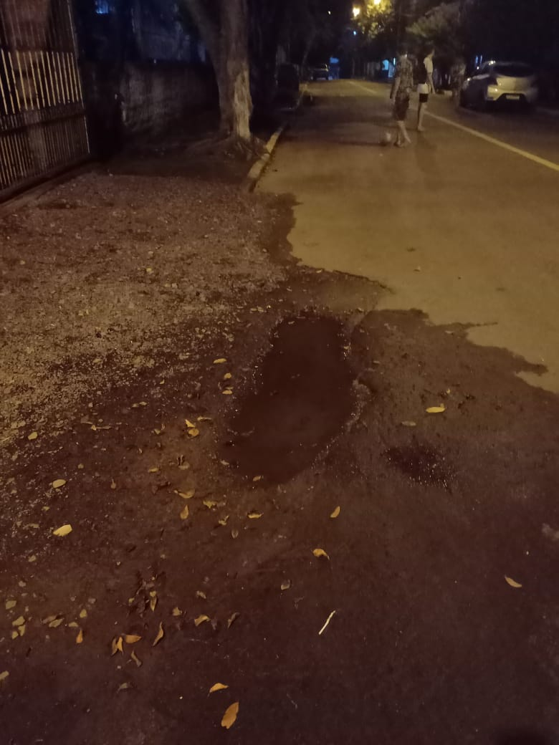

Obs.: Redação conforme original do autor.
/AS

